**学习评价**

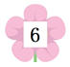

1. 下面哪两个数可以组成 ，选项正确的是（ ）。

A．2和3 B.3和3 C.4和3

（答案：B）

2.得数不是7的算式是（ ）。

A. 4－3 B.4＋3 C.2＋5

(答案：A）

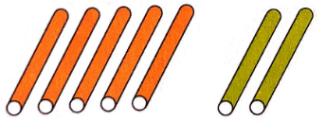

3.能表示右图意思的算式是（ ）。

A.5＋2=7 B.5－2=3 C.7－5=2

（答案：A）

4. ， 表示（ ）。

A.6 B. 5 C.3

（答案：C）

5. 下图中哪两棵树上的苹果合起来是6个？下面选项正确的是（ ）。

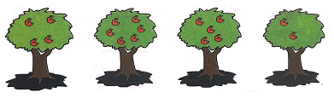

A. ①和④ B. ②和④ C. ③和④

（答案：A）

6.比较下面各题得数的大小，填写“＞”的选项是（ ）。

1＋5○3＋3

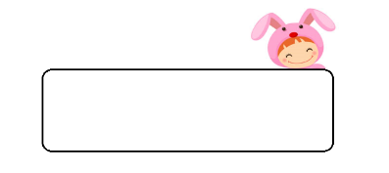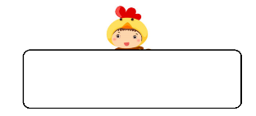

4＋3○7－1

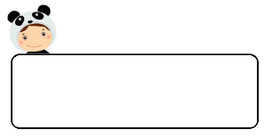

7－7○2＋5

A. ① B. ② C.③

（答案：B）

7.下面哪幅图能用4＋3=7表示，选项正确的是（ ）。



1. B. C.

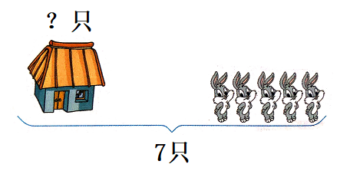(答案：A)

8. 能表示右图意思的算式是（ ）。

A. 5＋2=7 B.7－5=2 C. 7－2=5

（答案：B）

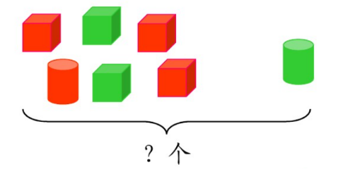

9. 下面算式中不能表示右图意思的是（ ）。

A. 6＋1=7 B. 3＋4=7 C.7－1=6

（答案：C）

10. 要来6个人，每人1把椅子，还需要几把椅子？下面选项正确的是（ ）。



A.10 B.5 C.2

（答案：C）